气 候 预 测

2020（第7期）

乌鲁木齐县气象局 签发：李辉 2020年7月1日

2020年7月短期气候预测

一、7月气候趋势及天气过程预测
1、气候趋势预测
预计2020年7月与历年同期相比: 各乡镇平均气温偏高，降水量偏少，日照时数偏多。
表1 7月各乡镇要素预测表
站名  项目 |  | 城区 | 乌鲁木齐县 | 小渠子 | 大西沟
平均  气温  （度） | 2020年 | 25.4 | 19.2 | 16.7 | 6.9
平均  气温  （度） | 历年值 | 23.8 | 17.4 | 15.1 | 5.3
平均  气温  （度） | 2019年 | 25.7 | 19.8 | 17.2 | 6.5
降水量（毫米） | 2020年 | 24.1 | 47 | 77 | 89.2
降水量（毫米） | 历年值 | 37.1 | 60.7 | 110.0 | 127.4
降水量（毫米） | 2019年 | 6.7 | 37.4 | 40.9 | 159.1
日照  时数  （小时） | 2020年 | 315 | 301 | 235 | 220
日照  时数  （小时） | 历年值 | 300.5 | 275.3 | 223.7 | 210.1
日照  时数  （小时） | 2019年 | 314.4 | 297.3 | 240.5 | -
2、主要天气过程预测
预计7月将有3场中弱降水天气影响乌鲁木齐县，分别出现在：6日前后、19日前后、25日前后。

3、高温天气过程
预计7月份将有3场35℃以上的高温过程影响乌鲁木齐县，分别出现在7月3-5日，20-22日，27-29日。
4、可能出现的主要气象灾害
高温、雷电、暴雨、局地短时强降水、大风、短时沙尘等。
二、对策建议
1、预计月内有3场中弱降水天气，对城建、交通、农牧业生产和公众出行、室外活动等有一定影响，建议防范。
2、乌鲁木齐县和山区午后出现雷电、短时强降水的可能性较大，山区局地可能会出现地质灾害，对山区旅游影响较大，建议防范。
3、预计7月各乡镇将会出现阶段性高温天气，晴热少雨时段火险气象等级较高，需注意用火安全，加强隐患排查，防范火灾发生。

三、2020年6月天气气候概况回顾
1、气温
月平均气温：县域内各乡镇除萨尔达坂乡偏高3成外其余乡镇与历年持平。（图1）
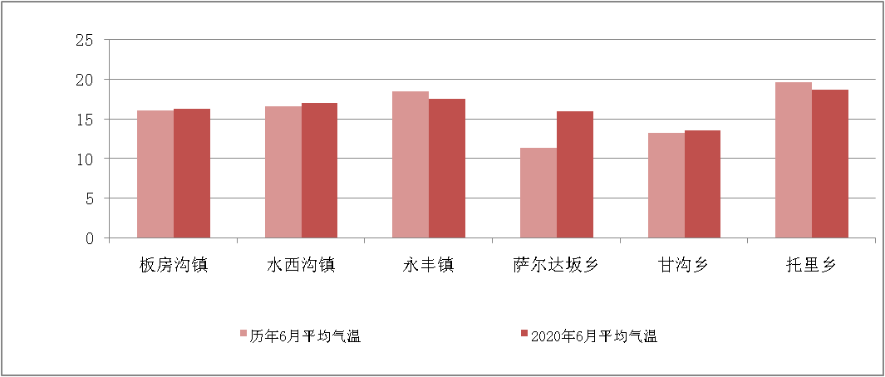
图1、各乡镇6月平均气温

- 月降水量
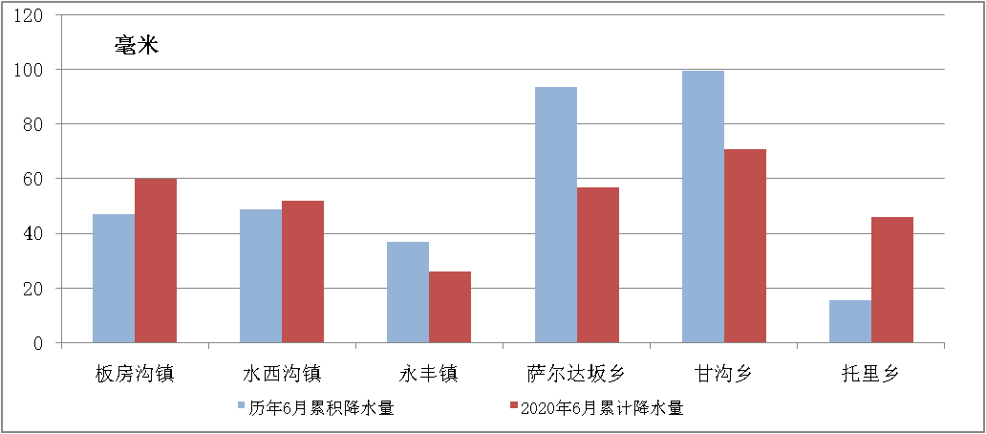
- 月降水量：县域内除板房沟、托里乡、水西沟外各乡镇累计降水量较历年偏少2-4成。（因27日短时强降水对各乡镇降水进行补充）
图2、各乡镇5月累积降水量

3、6月主要天气事件
局地大雨
4日下午至夜间乌鲁木齐县和山区出现雷电和短时降水截止到5日08时降水量(毫米):原5381站10.1，大西沟1.1，白杨沟0.7，大西沟水管站2.2，冰川站1.5，萨尔达板乡0.2。
5日下午各乡镇先后降雨,部分区域出现短时强降水伴雷电和5级阵风,截止20时累积降水量(毫米):小渠子7.1,白杨沟11.0,大西沟0.1,原5381站7.8,萨尔达板乡11.5,马家庄子6.5,板房沟2.9,水西沟4.6.
14日午后乌鲁木齐县和山区出现降水,其中高山带为雨转雪,目前降水已趋于结束.至15日11时累积降水量(毫米):白杨沟2.2,小渠子2.1,后峡13.2,大西沟18.6(新增雪深10厘米），照壁山大峡谷2.7，照壁山水库1.1，萨尔达坂乡0.7。
19日下午各乡镇先后降雨,至20日08时结束;累积降水量(毫米):小渠子6.5，白杨沟7.0，大西沟16.9（新增最大雪深1厘米）,后峡16.6，照壁山大峡谷5.9,大西沟水管站7.3,水西沟5.9,板房沟林管站2.5，永丰2.9预计今天白天各乡镇晴，气温回升.
20日下午各乡镇出现大风和降雨,瞬间极大风速(米/秒):永丰16.7,水西沟16.1,托里乡16.5,托里乌拉泊村21.3,白杨沟20.9,板房沟林管站25.5,马家庄子23.3,种牛场17.2；过程降水量(毫米):小渠子4.2，白杨沟3.2，永丰4.9，水西沟3.2，照壁山大峡谷4.1，萨尔达坂乡4.1，板房沟镇5.8，大西沟水管站2.8。
28日午后乌鲁木齐县和山区出现降水,至29日10时累积降水量(毫米):白杨沟2.4,小渠子7.7,后峡站6.1,大西沟11.3，照壁山大峡谷5.3，照壁山水库5.8，萨尔达坂乡5.7，原5381站13.6。

查询天气请关注乌鲁木齐气象微信公众号、头条号
撰写：王梓航 联系电话：5931695

